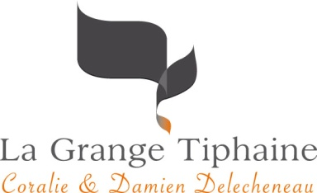

AOC MONTLOUIS-SUR-LOIRE

LES GRENOUILLERES 2022

Cépage : Chenin
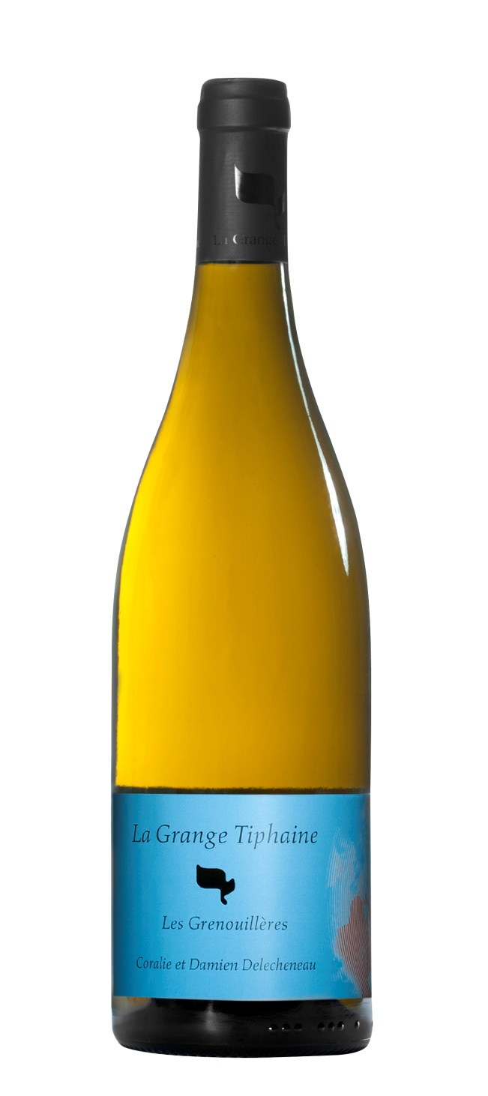
Type de vin : vin blanc demi-sec, AOC Montlouis-sur-Loire (environ 20 g/L de sucres résiduels)

En 3 mots : le juste équilibre

Notre idée de cette cuvée : L’élaboration d’un demi-sec est un véritable voyage au cœur de la complexité aromatique. Nous recherchons dans cette cuvée le juste équilibre entre sucres résiduels et acidité. Garder le vin aérien tout en laissant exprimer la richesse des arômes du Chenin. Quand l’élégance et la richesse ne font qu’un…

Accord mets/vin : C’est un vin capable de sublimer des fruits de mer, des viandes blanches ou certains fromages ; osez les épices, les agrumes et le sucré-salé ! Ayez de l’imagination et partez en voyage.

Potentiel de garde : 5 à 10 ans

Conseil de service : ouvrir 1h avant de la boire et le servir à 10-12°C.

Pour en savoir plus sur le millésime 2022 :
Type de sol : sables pauvres et lessivables, argiles à silex sur lit de calcaire
Exposition des vignes : sud
Âge des vignes : 80 à plus de 100 ans
Travail de la vigne : vignes cultivées en BIO et BIODYNAMIE (certifications ECOCERT et BIODYVIN)
Vendanges : manuelles avec table de tri à la parcelle et tris successifs, le 10 octobre 2022. Ici, nous sommes sur le 3ème passage dans les chenins de l’AOC Montlouis.
Vinification / Elevage : Fermentation alcoolique sans levurage en barriques. Elevage modéré qui met l’accent sur le fruit.
Lieu-dit La Grange Tiphaine, 37400 AMBOISE • lagrangetiphaine@wanadoo.fr • www.lagrangetiphaine.com • 06.83.72.80.47

